МИНИСТЕРСТВО ОБРАЗОВАНИЯ РЕСПУБЛИКИ БЕЛАРУСЬ

Учреждение образования «БЕЛОРУССКИЙ ГОСУДАРСТВЕННЫЙ

ТЕХНОЛОГИЧЕСКИЙ УНИВЕРСИТЕТ»

Факультет Информационных Технологий

Кафедра Программной инженерии

Специальность 1-40 01 01 Программное обеспечение информационных технологий

Специализация Программирование интернет-приложений

**Отчет**

по лабораторной работе «Элементы теории информации. Параметры и характеристики дискретных информационных систем»

Выполнил студент Зинович Елизавета Игоревна

(Ф.И.О.)

Преподаватель ассистент Копыток Дарья Владимировна

(учен. степень, звание, должность, подпись, Ф.И.О.)

1. **Описание разработанного приложения**

Приложение написано на языке программирования JavaScript и позволяет:

* рассчитать энтропию корейского алфавита; в качестве входного принят электронный текстовый документ;
* сгенерировать гистограммы частот появления символов;
* определить энтропию бинарного алфавита для входного документа;
* подсчитать количество информации в сообщении, состоящем из ФИО;
* выполнить предыдущее задание при условии, что вероятность ошибочной передачи единичного бита сообщения составляет: 0.1, 0.5, 1.0.

1. **Методика выполнения поставленных задач**

Для расчета энтропии корейского алфавита с помощью разработанного нами приложения текст из входного файла записывается в строку, которая затем передается в качестве параметра при вызове функции, рассчитывающей энтропию алфавита. Описание данной функции представлено на рисунке 2.1.

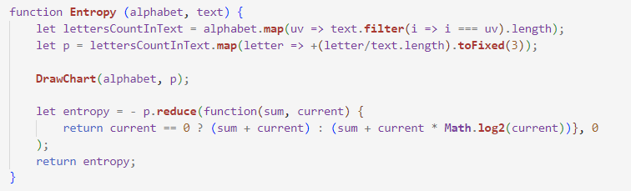

Рис. 2.1 – Функция для расчета энтропии

В результате выполнения данной функции количество вхождений и вероятность появления каждого символа записывается в выходной файл “otvet.txt”, а также возвращает значение энтропии, рассчитанное по формуле Шеннона: $H_{S}\left(A\right)= −\sum_{i=1}^{N}{P\left(ai\right)∗\log_{2}{P(ai)}}$.

Помимо этого приложение рассчитывает количество информации в данном входном файле по формуле: $I\left(Xk\right)=H\left(A\right)∗k$, результат также записывается на консоль.

Приложение также генерирует гистограмму на основании частот появления символов, рассчитанных на предыдущем шаге. Консольный вывод отображен на рисунке 2.2.

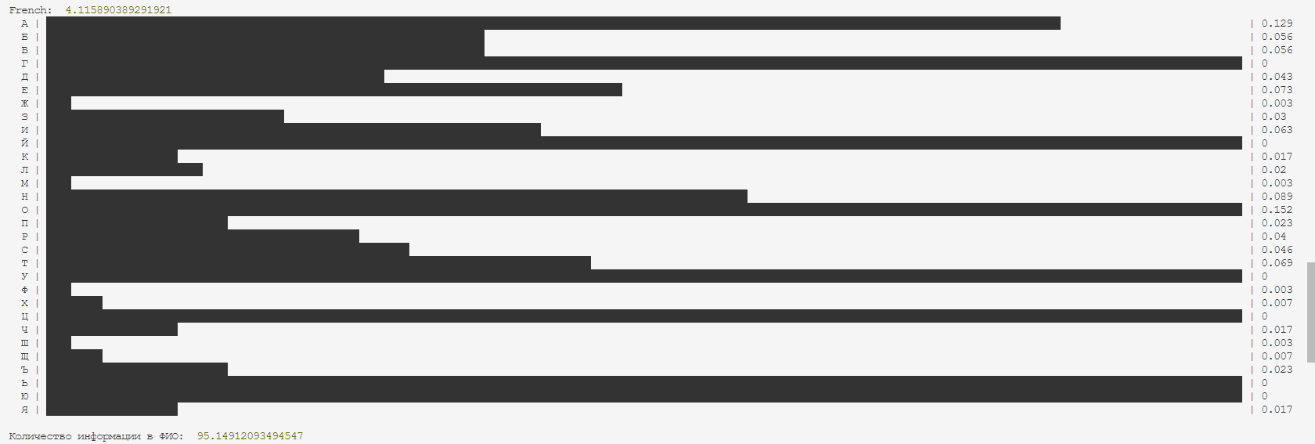

Рис. 2.2 – Консольный вывод

Также приложение преобразует ФИО студента в двоичное представление. После этого содержимое передается в функцию для расчета количества информации.

Затем приложение рассчитывает эффективную энтропию корейского алфавита, рассчитанную по формуле $He\left(A\right)=1−H(Y|X)$, где $H\left(Y | X\right)=−p∗\log_{2}{p}−q∗\log_{2}{q}$, для различных вероятностей ошибочной передачи единичного бита (0.1, 0.5, 1.0) и записывает результат в консоль, содержимое которой представлено на рисунке 2.3.

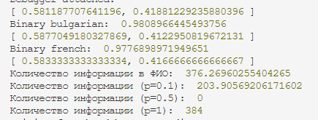

Рисунок 2.3 – Консольный вывод

**Вывод**

В ходе лабораторной работы были закреплены теоретические знания по основам теории информации.

Также было разработано приложение для расчета и анализа параметров и информативных характеристик дискретных ИС.